Рекомендации
по выполнению артикуляционной гимнастики*
Филимонова Александра Викторовна,
учитель-логопед МАДОУ детский сад № 34
Важное значение в формировании правильного звукопроизношения играет артикуляционная гимнастика. Ребенок сможет правильно произносить различные звуки как изолированно, так и в речевом потоке при хорошей подвижности и дифференцированной работе органов артикуляционного аппарата.
Необходимо ежедневно в течение 3-5 минут проводить с ребенком артикуляционную гимнастику, чтобы вырабатывать или закреплять двигательные навыки. Выполняют все упражнения сидя, так как у ребёнка в таком положении прямая спина, тело не напряжено, ноги и руки находятся в спокойном положении. Важно следить за качеством выполняемых движений (точность и плавность движения, темп выполнения, устойчивость, переход от одного движения к другому), в противном случае артикуляционная гимнастика не достигает своей цели.
Целенаправленные упражнения помогают подготовить артикуляционный аппарат к правильному произнесению нужных звуков. Каждый звук имеет определенное положение органов артикуляции. Поэтому упражнения для артикуляционной гимнастики подбирают исходя из правильной артикуляции звука. Для каждой группы звуков (свистящие, шипящие, сонорные и т.д.) разработаны наиболее эффективные комплексы упражнений. Каждый комплекс готовит определенные движения и положения губ, языка, вырабатывает направленную воздушную струю, т.е. все то, что необходимо для правильного образования звука.
Первый комплекс и включает основные упражнения.
- Удерживание губ в улыбке, передние верхние и нижние зубы обнажены.
- Вытягивание губ вперед трубочкой.
- Чередование положений губ: в улыбке — трубочкой.
- Спокойное открывание и закрывание рта, губы в положении улыбки.
- Язык широкий.
- Язык узкий.
- Чередование положений языка: широкий — узкий.
- Подъем языка за верхние зубы.
- Чередование движений языка вверх-вниз.
- Чередование следующих движений языка (при опущенном кончике): отодвигать язык в глубь рта — приближать к передним нижним резцам.
Второй комплекс (для свистящих звуков с, з, ц)
Для произнесения свистящих звуков требуются сложные и точные движения языка, в которых участвуют кончик языка (он находится за нижними зубами), боковые края языка (они плотно примыкают к верхним коренным зубам), спинка языка (передняя часть ее приподнимается к альвеолам и образует с ними щель, а при звуке ц сначала смычку, потом щель); движения губ (в улыбке), нижней челюсти (едва опущена) и наличие воздушной струи (достаточно сильной и направленной посередине языка). Выработке необходимых движений языка и воздушной струи способствуют следующие упражнения.

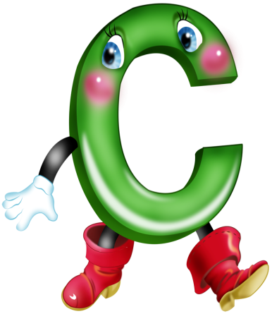
Загнать мяч в ворота
Цель. Вырабатывать длительную, направленную воздушную струю.
Краткое описание. Вытянуть губы вперед трубочкой и длительно дуть на ватный шарик (лежит на столе перед ребенком), загоняя его между двумя кубиками.
Методические указания.
1. Следить, чтобы не надувались щеки, для этого их можно слегка придерживать пальцами.
2. Загонять шарик на одном выдохе, не допуская, чтобы воздушная струя была прерывистой.
Наказать непослушный язык
Цель. Вырабатывать умение, расслабив мышцы языка, удерживать его широким, распластанным.
Краткое описание. Немного приоткрыть рот, спокойно положить язык на нижнюю губу и, пошлепывая его губами, произносить звуки пя-пя-пя... Удерживать широкий язык в спокойном положении при открытом рте под счет от одного до пяти — десяти.
Методические указания.
1. Нижнюю губу не следует подворачивать и натягивать на нижние зубы.
2. Язык должен быть широким, края его касаются уголков рта.
3. Похлопывать язык губами надо несколько раз на одном выдохе. Следить, чтобы ребенок не задерживал при этом выдыхаемый воздух. Проконтролировать выполнение можно так: поднести ватку ко рту ребенка! если тот делает упражнение правильно, она будет отклоняться. Одновременно это упражнение способствует выработке направленной воздушной струи.
Сделать язык широким
Цель. Вырабатывать умение удерживать язык в спокойном, расслабленном положении.
Краткое описание. Улыбнуться, приоткрыть рот, положить широкий передний край языка на нижнюю губу. Удерживать его в таком положении под счет от одного до пяти — десяти.
Методические указания.
1. Губы не растягивать в сильную улыбку, чтобы не было напряжения.
2. Следить, чтобы не подворачивалась нижняя губа.
3. Не высовывать язык далеко: он должен только накрывать нижнюю губу.
4. Боковые края языка должны касаться углов рта.
5. Если это упражнение не получается, надо вернуться к упражнению «Наказать непослушный язык».
Кто дальше загонит мяч?
Цель. Вырабатывать плавную, длительную, непрерывную воздушную струю, идущую посередине языка.
Краткое описание. Улыбнуться, положить широкий передний край языка на нижнюю губу и, как бы произнося длительно звук ф, сдуть ватку на противоположный край стола.
Методические указания.
1. Нижняя губа не должна натягиваться на нижние зубы.
2. Нельзя надувать щеки.
3. Следить, чтобы дети произносили звук ф а не звук х, т. е. чтобы воздушная струя была узкая, а не рассеянная.

Почистим зубы
Цель. Научить детей удерживать кончик языка за нижними зубами.
Краткое описание. Улыбнуться, показать зубы, приоткрыть рот и кончиком языка «почистить» нижние зубы, делая сначала движения языком из стороны в сторону, потом снизу вверх.
Методические указания.
1. Губы неподвижны, находятся в положении улыбки.
2. Двигая кончиком языка из стороны в сторону, следить, чтобы он находился у десен, а не скользил по верхнему краю зубов.
3. Двигая языком снизу вверх, следить, чтобы кончик языка был широким и начинал движение от корней нижних зубов.

Третий комплекс (для шипящих звуков ш, ж, ч, щ)
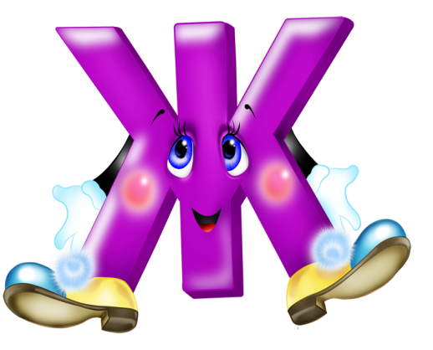
Для произнесения шипящих звуков требуются сложные и тонкие движения языка: широкий передний край языка поднимается к передней части твердого нёба, при этом кончик языка образует щель с твердым нёбом (при ч — сначала смычку, а потом щель); боковые края языка плотно прилегают к верхним коренным зубам; губы выдвигаются вперед и округляются; нижняя челюсть слегка опускается; воздушная струя идет посередине языка. Выработке необходимых движений языка и воздушной струи способствуют следующие упражнения.
Наказать непослушный язык
Цель. Вырабатывать умение расслаблять мышцы языка.
Сделать язык широким
Цель. Вырабатывать умение удерживать язык в спокойном, расслабленном положении.
Приклей конфетку
Цель. Укрепить мышцы языка и отработать подъем языка вверх.
Краткое описание. Положить широкий кончик языка на нижнюю губу. На самый край языка положить тоненький кусочек ириски, приклеить кусочек конфетки к нёбу за верхними зубами.
Методические указания.
1. Следить, чтобы работал только язык — нижняя челюсть должна быть неподвижна.
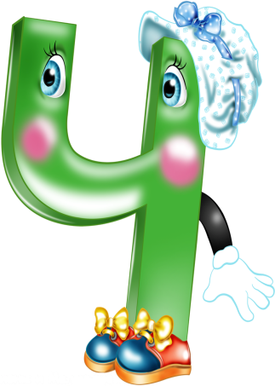
2. Рот открывать не шире чем на 1,5—2 см.
3. Если нижняя челюсть участвует в выполнении движения, можно поставить чистый указательный палец ребенка сбоку между коренными зубами (тогда он не будет закрывать рот).
4. Выполнять упражнение надо в медленном темпе.
Грибок
Цель. Вырабатывать подъем языка вверх, растягивать подъязычную связку (уздечку).
Краткое описание. Улыбнуться, показать зубы, приоткрыть рот и, прижав широкий язык всей плоскостью к нёбу, широко открыть рот. (Язык будет напоминать тонкую шляпку грибка, а растянутая подъязычная связка — его ножку.)
Методические указания.
1. Следить, чтобы губы были в положении улыбки.
2. Боковые края языка должны быть прижаты одинаково плотно — ни одна половина не должна опускаться.
3. При повторении упражнения надо открывать рот шире. Кто дальше загонит мяч?
Цель. Вырабатывать плавную, длительную, непрерывную воздушную струю, идущую посередине языка.

Вкусное варенье
Цель. Вырабатывать движение широкой передней части языка вверх и положение языка, близкое к форме чашечки, которое он принимает при произнесении звука ш.
Краткое описание. Слегка приоткрыть рот и широким передним краем языка облизать верхнюю губу, делая движение языком сверху вниз, но не из стороны в сторону.
Методические указания.
1. Следить, чтобы работал только язык, а нижняя челюсть не помогала, не «подсаживала» язык наверх — она должна быть неподвижной (можно придерживать ее пальцем).
2. Язык должен быть широким, боковые края его касаются углов рта.
3. Если упражнение не получается, нужно вернуться к упражнению «Наказать непослушный язык». Как только язык станет распластанным, нужно шпателем поднять его наверх и завернуть на верхнюю губу.
Гармошка
Цель. Укреплять мышцы языка, растягивать подъязычную связку (уздечку).
Краткое описание. Улыбнуться, приоткрыть рот, приклеить язык к нёбу и, не отпуская языка, закрывать и открывать рот (как растягиваются меха гармошки, так растягивается подъязычная уздечка). Губы находятся в положении улыбки. При повторении упражнения надо стараться открывать рот все шире и все дольше удерживать язык в верхнем положении.
Методические указания.
1. Следить, чтобы при открывании рта губы были неподвижны.
2. Открывать и закрывать рот, удерживая его в каждом положении под счет от трех до десяти.
3. Следить, чтобы при открывании рта не провисала одна из сторон языка.
Парашютист
Цель. Вырабатывать подъем языка вверх, умение придавать языку форму чашечки и направлять воздушную струю посередине языка.
Краткое описание. Улыбнуться, приоткрыть рот, положить широкий передний край языка на верхнюю губу так, чтобы боковые края его были прижаты, а посередине языка был желобок, и сдуть ватку (парашют), положенную на кончик носа. Воздух при этом должен идти посередине языка, тогда ватка полетит вверх. Методические указания.
1. Следить, чтобы нижняя челюсть была неподвижной.
2. Боковые края языка должны быть прижаты к верхней губе; посередине образуется щель, в которую идет воздушная струя. Если это не получается, можно слегка придержать язык.
3. Нижняя губа не должна подворачиваться и натягиваться на нижние зубы.
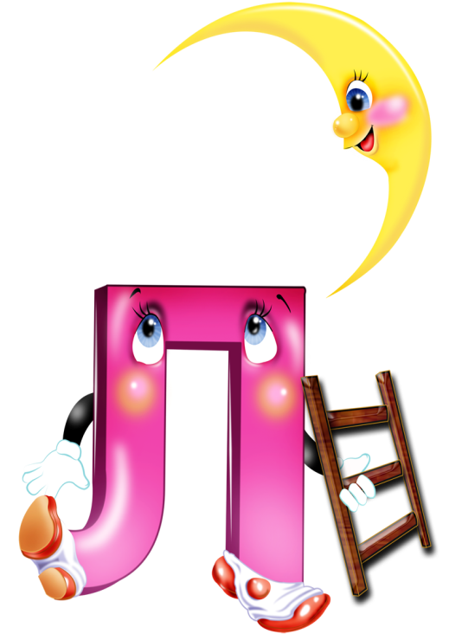
Четвертый комплекс (для звука л)
Для произнесения звука л необходима достаточно сложная и дифференцированная работа различных частей языка: кончик языка поднимается вверх и прижимается к основанию верхних зубов, передняя и средняя части спинки языка опускаются, задняя часть спинки языка приподнимается и оттягивается назад, края языка опускаются и пропускают выходящую воздушную струю. Выработке необходимых движений языка способствуют следующие упражнения:
Наказать непослушный язык (см.описание в предыдущих комплексах)
Цель. Вырабатывать умение расслаблять мышцы языка.
Вкусное варенье (см.описание в предыдущих комплексах)
Цель. Вырабатывать движение широкого переднего края языка вверх.
Пароход гудит
Цель. Вырабатывать подъем спинки языка вверх.
Краткое описание. Приоткрыть рот и длительно произносить звук ы (как гудит пароход).
Методические указания. Следить, чтобы кончик языка был опущен и находился в глубине рта, а спинка была поднята к нёбу.
Индюк
Цель. Вырабатывать подъем языка вверх, подвижность его передней части.
Краткое описание. Приоткрыть рот, положить язык на верхнюю губу и производить движения широким передним краем языка по верхней губе вперед и назад, стараясь не отрывать язык от губы — как бы поглаживать ее. Снача'ла производить медленные движения, потом убыстрить темп и добавить голос, пока не послышится бл-бл (как индюк болбочет).
Методические указания.
1. Следить, чтобы язык был широким и не сужался.
2. Чтобы движения языком были вперед-назад, а не из стороны в сторону.
3. Язык должен «облизывать» верхнюю губу, а не выбрасываться вперед.
Качели
Цель. Вырабатывать умение быстро менять положение языка, необходимое при соединении звука л с гласными а, ы, о, у. Краткое описание. Улыбнуться, показать зубы, приоткрыть рот, положить широкий язык за нижние зубы (с внутренней стороны) и удерживать в таком положении под счет от одного до пяти. Потом поднять широкий язык за верхние зубы (тоже с внутренней стороны) и удерживать под счет от одного до пяти. Так, поочередно менять положение языка 4—6 раз.
Методические указания. Следить, чтобы работал только язык, а нижняя челюсть и губы оставались неподвижными.

Пощелкать кончиком языка
Цель. Укреплять мышцы языка и вырабатывать подъем языка вверх.
Краткое описание. Улыбнуться» показать зубы, приоткрыть рот и пощелкать кончиком языка (как лошадка цокает копытами).
Методические указания.
1. Упражнение сначала выполняется в медленном темпе, потом быстрее.
2. Нижняя челюсть не должна двигаться; работает только язык.
3. Если у ребенка пощелкивание не получается, нужно предложить ему выполнить упражнение «Приклей конфетку» а потом вернуть к этому упражнению.
4. Следить, чтобы кончик языка не подворачивался внутрь, т. е. чтобы ребенок щелкал языком, а не чмокал.

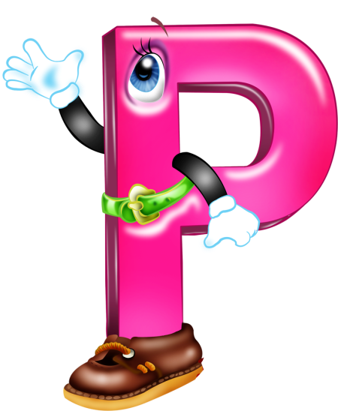
Пятый комплекс (для звука р)
Для произнесения звука р необходима сложная работа всех мышц языка: кончик языка и его передняя часть подняты к альвеолам, наряжены, кончик языка вибрирует в проходящей воздушной струе. Средняя часть языка опущена, его боковые края прижаты к верхним коренным зубам; выдыхаемая воздушная струя должна быть сильной, направленной. Выработке необходимых движений языка и воздушной струи способствуют следующие упражнения.
Чьи зубы чище?
Цель. Вырабатывать подъем языка вверх и умение владеть языком.
Краткое описание. Приоткрыть рот и кончиком языка «почистить» верхние зубы с внутренней стороны, делая движения языком из стороны в сторону.
Методические указания.
1. Губы в улыбке, верхние и нижние зубы видны.
2. Следить, чтобы кончик языка не высовывался, не загибался внутрь, а находился у корней верхних зубов.
3. Нижняя челюсть неподвижна; работает только язык.
Маляр
Цель. Отрабатывать движения языка вверх и его подвижность.
Краткое описание. Улыбнуться, открыть рот и «погладить» кончиком языка твердое нёбо, делая движения языком вперед-назад.
Методические указания.
1. Губы и нижняя челюсть должны быть неподвижны.
2. Следить, чтобы кончик языка доходил до внутренней поверхности верхних зубов, когда он продвигается вперед, и не высовывался изо рта.
Кто дальше загонит мяч?
Цель. Вырабатывать плавную, длительную, непрерывную воздушную струю, идущую посередине языка.
Пощелкать кончиком языка (см.описание в предыдущих комплексах)
Цель. Укреплять мышцы языка и вырабатывать подъем языка вверх.
Вкусное варенье (см.описание в предыдущих комплексах)
Цель. Вырабатывать движение широкого переднего края языка вверх.

Индюк (см.описание в предыдущих комплексах)
Цель. Вырабатывать подъем языка вверх и подвижность его передней части.
Дятел
Цель. Укреплять мышцы кончика языка, вырабатывать подъем языка вверх и умение делать кончик языка напряженным.
Краткое описание. Улыбнуться, открыть рот и постучать кончиком языка за верхними зубами, многократно и отчетливо произнося звук д: д-д-д. Сначала звук д произносить медленно. Постепенно убыстрять темп. Методические указания.
1. Рот должен быть все время открыт, губы в улыбке, нижняя челюсть неподвижна; работает только язык.
2. Следить, чтобы звук д носил характер четкого удара — не был хлюпающим.
3. Кончик языка не должен подворачиваться.
4. Звук д нужно произносить так, чтобы ощущалась выдыхаемая воздушная струя. Для этого надо поднести ко рту полоску бумаги. При правильном выполнении упражнения она будет отклоняться.

* Фомичева М.Ф. Воспитание у детей правильного звукопроизношения: Практикум по логопедии: Учеб. пособие для учащихся пед. уч-щ по спец. № 03.08 «Дошк. воспитание». –– М.: Просвещение, 1989, - 239 с.

